SCENARIUSZ 1 – poprawne pobranie listy gmin przynależnych do powiatu Wrocławskiego.
CALL get_municipalities_from_county(
(
SELECT au.administrative_unit_id
FROM administrative_units AS au
WHERE `name` = 'Wrocławski' AND `type` = 'powiat'
)
);
SELECT * FROM return_table;

Poprawnie pobrano listę gmin z powiatu Wrocławskiego.
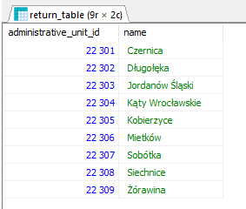
SCENARIUSZ 2 – pobranie listy gmin z nieistniejącego powiatu.
CALL get_municipalities_from_county(
(
SELECT au.administrative_unit_id
FROM administrative_units AS au
WHERE `type` != 'powiat'
LIMIT 1
)
);
SELECT * FROM return_table;

Nie udało się pobrać listy. Wystąpił błąd:
